مقدمه:

در این پروژه می خواهیم با ساختن Layout برای ترانزیستور ها با نرم افزار L-Edit اشنا شویم

در این پروژه یک Full Adder یک بیتی را با استفاده از گیت های XOR و NAND می سازیم که هر کدام از گیت ها را نیز با استفاده از همین نرم افزار ساخته ایم

در این پروژه فرض شده است که ورودی ها و Not ورودی ها موجود هستند

مدار:

مدار این پروژه یک Full Adder تک بیتی است که مانند شکل زیر ساخته می شود:

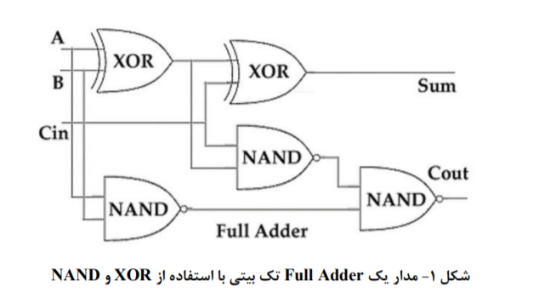

که در ان مدار Xor شکل زیر:

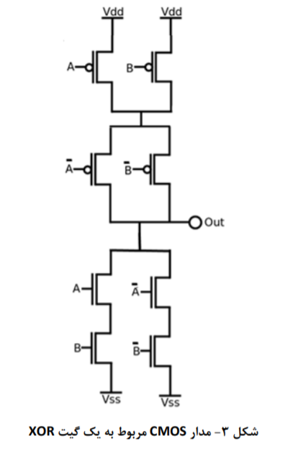

و مدار NAND شکل:

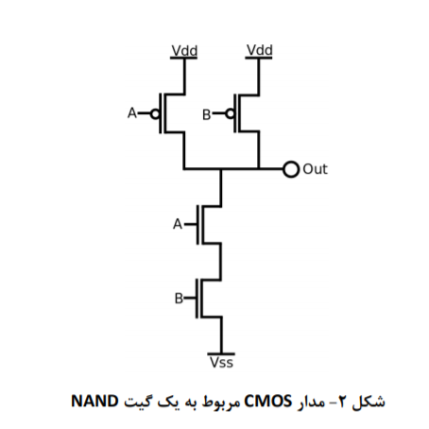

در این پروژه می خواهیم مدار های بالا را ابتدا بسته سپس با وصل کردن ایم گیت ها به هم

مدار کلی فول اددر رو بسازیم

در نرم فزار داریم:

L-Edit:

در نرم افزار ابتدا مدار های Xor را می سازیم

شکل ساخته شده مانند زیر است:

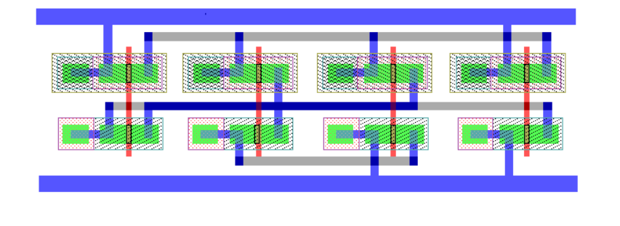

مدار بالا یک XOR است که در یک فایل جدا ساخته شده است

برای مدار NAND داریم:

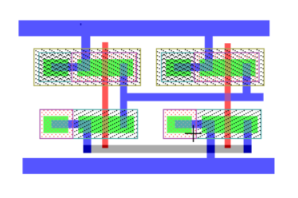

سپس از این فایل ها در یک فایل جدا که همان Full Adder ما قرار است بشود یک Instance می گیریم

در مدار Full Adder به 2 XOR 3 NAND و یک NOT نیاز داریم

که در ان مدار NOT به شکل زیر است:

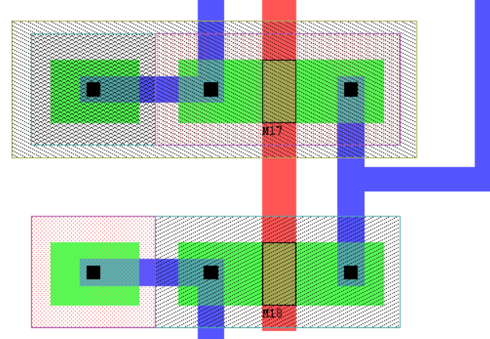

است

شمای کلی مدار اخر به شکل زیر در امده است:

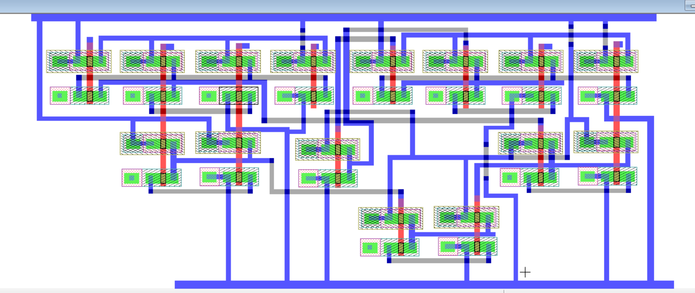

که در ان هر کدام از XOR و NAND ها از 2 لایه متال برای وصل کردن ان استفاده شده است

و مدار کلی نیز با 2 لایه متال درست شده است و همان طور که گفته شد ورودی ها و NOT ورودی ها را به صورت فرض موجود گرفته ایم

سپس از مدار DRC Check می گیریم و از درست بودن مدار اطمینان حاصل می کنیم

که داریم:

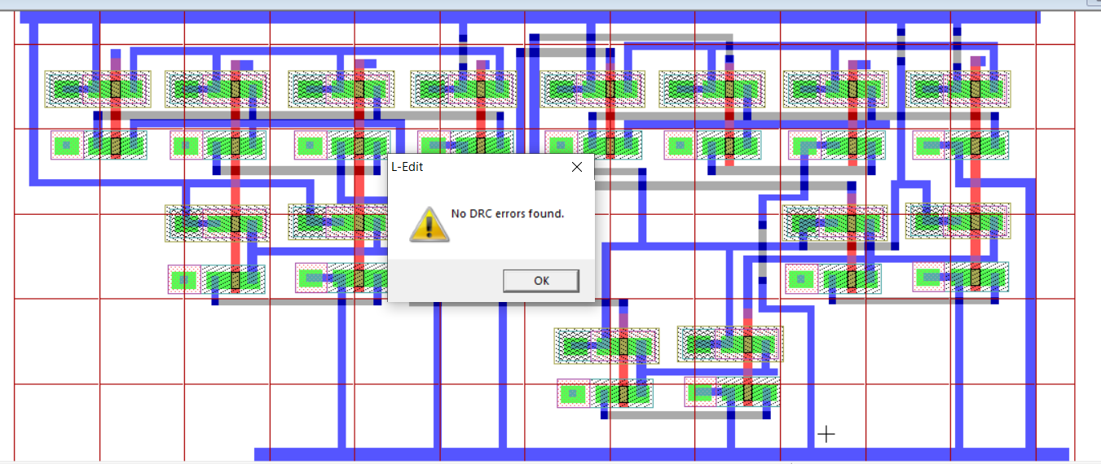

سپس از مدار بدست آمده فایل HSpice ان را خروجی می گیریم که شامل مدار و عناصر پارازیتی مدار مانن خازن ها است ولی در ان خازن های Fringe در نظر گرفته نشده اند.

فایل بدست آمده مانن شکل زیر است:

مدار ترانزیستور ها مانن شکل زیر است:

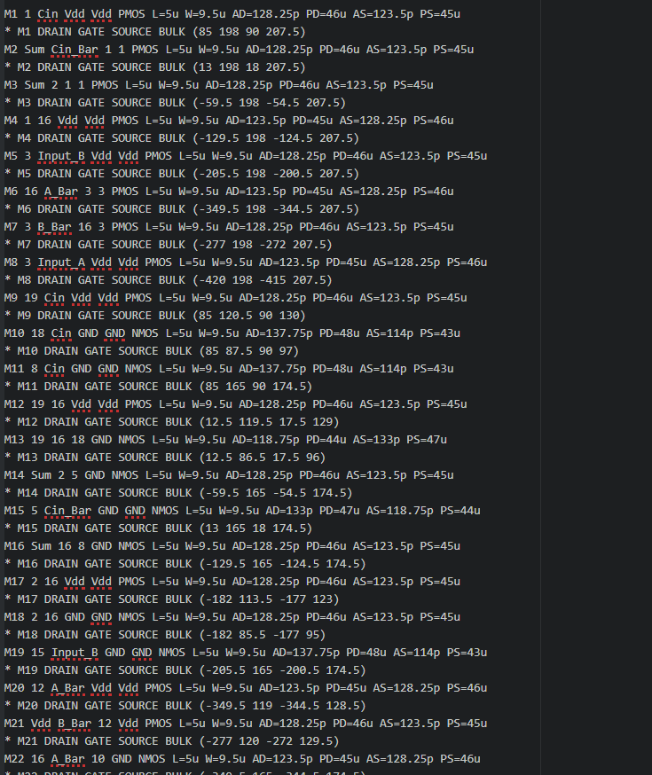

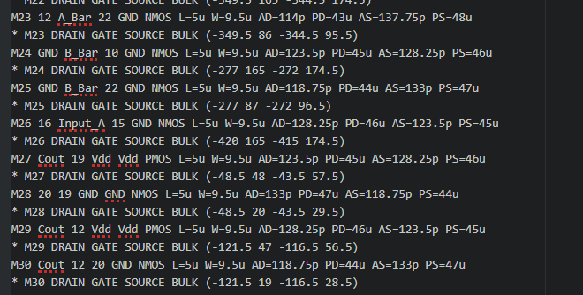

و خازن های پارازیتی ان مانند شکل زیر می شود:

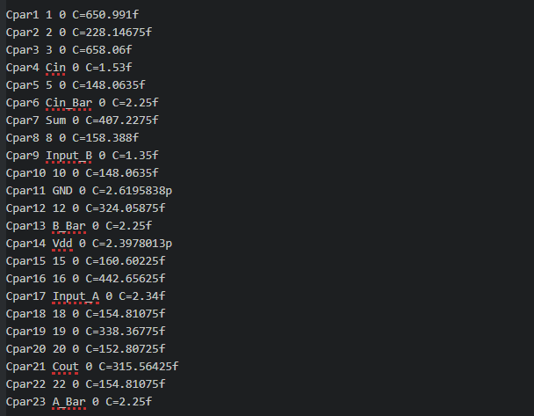

و در ان ورودی ها و خروجی ها مانند شکل زیر است:

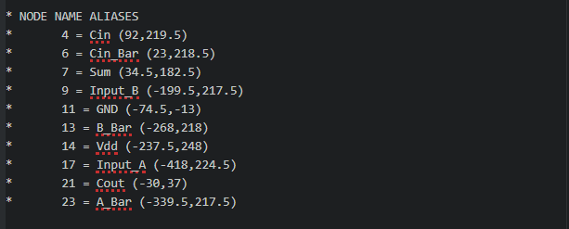

و اطلاعات مدار بدست آمده در شکل زیر نیز دیده می شود:

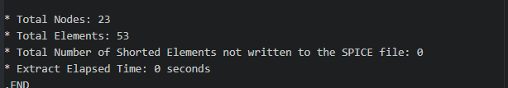

برای بررسی درستی مدار باید نمودار زمانی آن را بدست آورد

برای این کار ابتده ورودی ها را مقدار می دهیم و Not ان ها را در مدار وصل می کنیم

برای درست کردن Not ورودی ها یک Sub circuit مدار Not به کد اضافه می کنیم که مانند شکل زیر است:

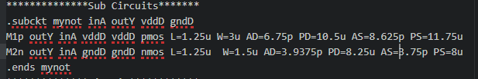

و با instance گرفتن از این مدار مقدار های not ورودی ها را بدست می آوریم:

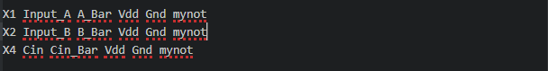

سپس برای هر ورودی مقدار ان را به کد اضافه می کنیم:

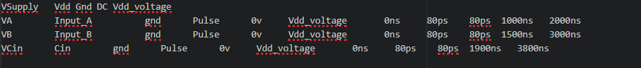

بعد از ان همه ی مقادیر داده شده اند پس باید از مدار یک نمودار زمانی گرفت

برای این کار از دستور Tran استفاده می کنیم

در شکل زیر داریم:



و می دانیم که زمان داده شده از تاخیر مدار باید بیشتر باشد تا مدار بتواند کار خود را کامل انجام دهد

بعد از ان برای تایید عملکرد مدار نمودار های گرفته شده را می بینیم و می دانیم که باید مانند یک Full Adder عمل کند

نمودار ورودی ها به شکل زیر است:

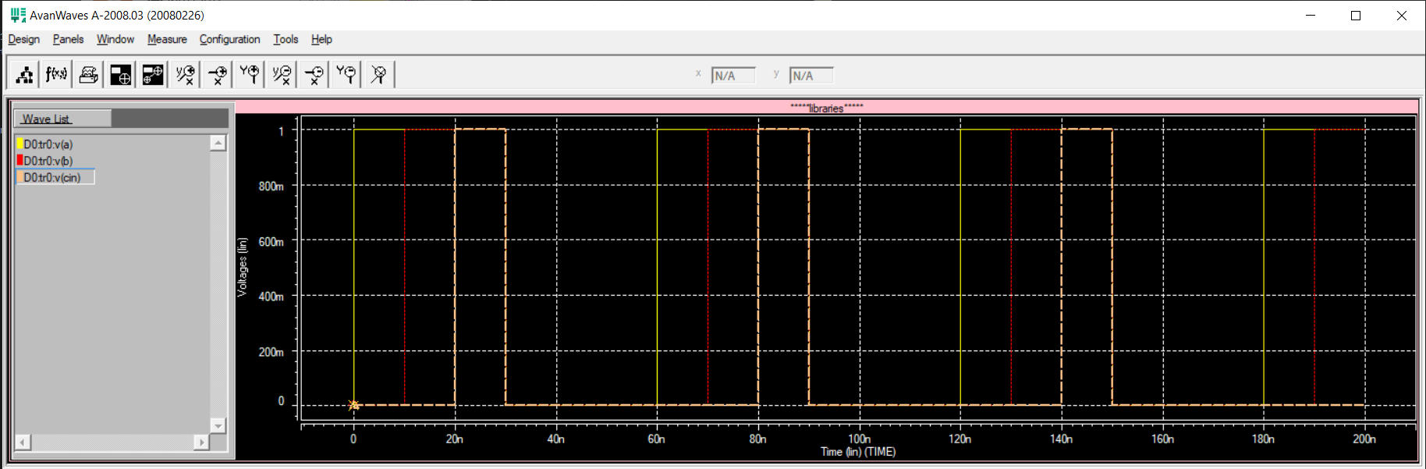

که در ان A B Cin مقدار داده شده اند

همان طور که انتظار می رود :

جاهایی که حداقل سه تا ورودی یک هستند Cout باید یک باشد که در نمودار زیر همان طور که معلوم است درست امده اند

و برای Sum می دانیم در مواقعی که 1 یا 3 تا از ورودی ها یک باشد Sum نیز یک است

که همان طور که معلوم است Sum نیز درست امده است:

نمودار خروجی ها به شکل زیر است:

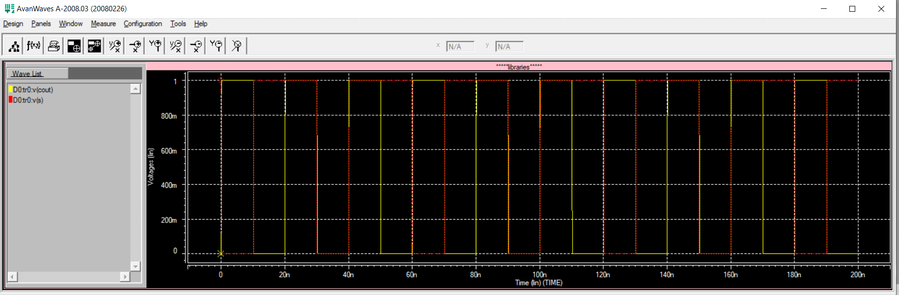

همان طور که دیده می شود مدار درست کار می کند پس Layout کشیده شده در نرم افزار L-edit درست بوده است و ما توانستیم یک Full Adder بسازیم

تمام کد های مربوط به HSpice و Layout مربوط به ان در نرم افزار L-Edit به پیوست آمده است

با تشکر